Datawarehouse Outdoor Paradise

Ontwerp, Implementatie, upload en reporting

## Sterschema’s

Hieronder staan de sterschema’s voor de feiten sales_target, training en order_item vermeld.

*Afbeelding 1: sterschema sales_target*

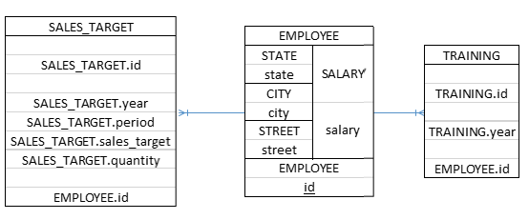

*Afbeelding 2: sterschema order_item*

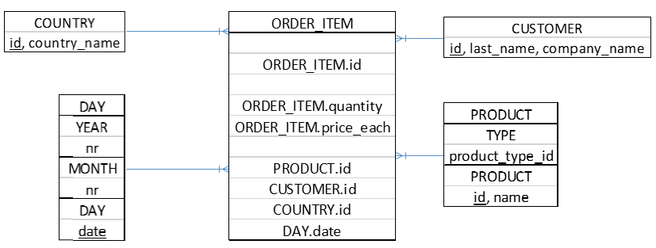

## Implementatieplan:

CREATE TABLE [dbo].[Country](

[country_Id] [int] NOT NULL,

[country_name] [varchar](255) NULL,

PRIMARY KEY CLUSTERED ([country_Id] ASC)

CREATE TABLE [dbo].[Customer](

[customer_Id] [int] NOT NULL,

[last_name] [varchar](255) NULL,

[company_name] [varchar](255) NULL,

PRIMARY KEY CLUSTERED ([customer_Id] ASC)

CREATE TABLE [dbo].[Employee](

[employee_id] [int] NOT NULL,

[salary] [float] NULL,

[state] [varchar](255) NULL,

[city] [varchar](255) NULL,

[street] [varchar](255) NULL,

PRIMARY KEY CLUSTERED ([employee_id] ASC)

CREATE TABLE [dbo].[Order_Item](

[order_item_Id] [int] NOT NULL,

[quantity] [int] NULL,

[price_each] [float] NULL,

[product_id] [int] NULL,

[customer_id] [int] NULL,

[country_id] [int] NULL,

[date] [date] NULL,

[retailer_id] [int] NULL,

PRIMARY KEY CLUSTERED ([order_item_Id] ASC)

CREATE TABLE [dbo].[Product](

[product_Id] [int] NOT NULL,

[product_type_id] [int] NULL,

PRIMARY KEY CLUSTERED ([product_Id] ASC)

CREATE TABLE [dbo].[Sales_Target](

[Sales_Target_Id] [int] IDENTITY(1,1) NOT NULL,

[year] [int] NULL,

[period] [int] NULL,

[sales_target] [int] NULL,

[quantity] [int] NULL,

[employee_id] [int] NULL,

[product_id] [int] NULL,

PRIMARY KEY CLUSTERED ([Sales_Target_Id] ASC)

CREATE TABLE [dbo].[Training](

[training_id] [int] NOT NULL,

[year] [int] NOT NULL,

[employee_id] [int] NOT NULL,

[emp_training_id] [nchar](10) NOT NULL,

PRIMARY KEY CLUSTERED ([emp_training_id] ASC)

ALTER TABLE [dbo].[Order_Item] ADD CONSTRAINT [ORDER_ITEM_COUNTRY_ID_FK] FOREIGN KEY ([country_id]) REFERENCES [dbo].[Country]([country_Id])

ALTER TABLE [dbo].[Order_Item] ADD CONSTRAINT [ORDER_ITEM_CUSTOMER_ID_FK] FOREIGN KEY ([customer_id]) REFERENCES [dbo].[Customer]([customer_Id])

ALTER TABLE [dbo].[Order_Item] ADD CONSTRAINT [ORDER_ITEM_PRODUCT_ID_FK] FOREIGN KEY ([product_id]) REFERENCES [dbo].[Product]([product_Id])

ALTER TABLE [dbo].[Sales_Target] ADD CONSTRAINT [SALES_TARGET_EMP_ID_FK] FOREIGN KEY ([employee_id]) REFERENCES [dbo].[Employee]([employee_id])

ALTER TABLE [dbo].[Training] ADD CONSTRAINT [TRAINING_EMP_ID_FK] FOREIGN KEY ([employee_id]) REFERENCES [dbo].[Employee]([employee_id])

## Uploadplan

Voor de migratie van de datawarehouse is gebruik gemaakt van de SSIS ETL-tool. Hieronder staan de ETL-schema’s en queries van de migratie.

*Afbeelding 3: ETL-schema migratie tabel country, employee, customer, product en sales_target*

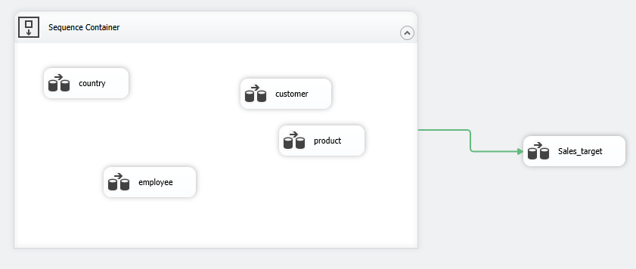

*Afbeelding 4: ETL-schema mapping country*

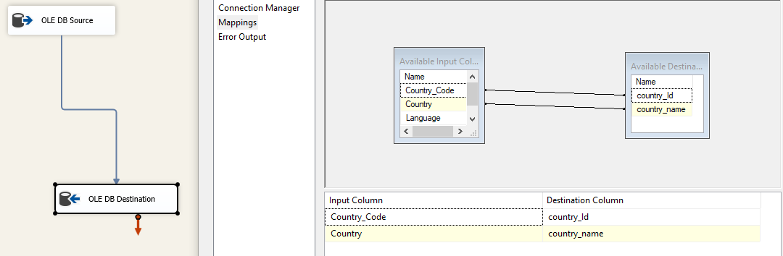

*Afbeelding 5: ETL-schema mapping customer*

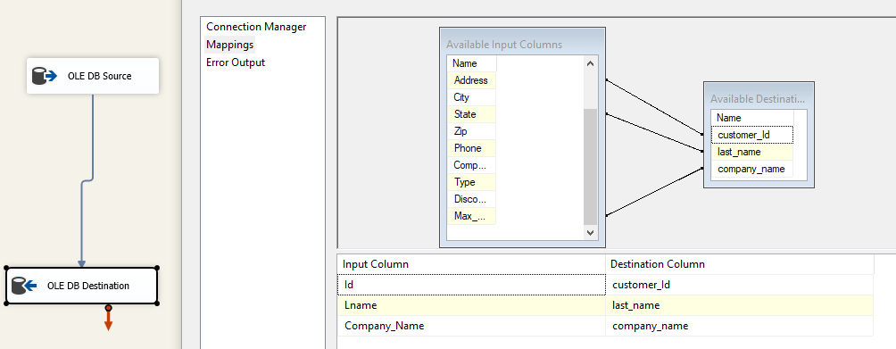

*Afbeelding 6: ETL-schema mapping product*

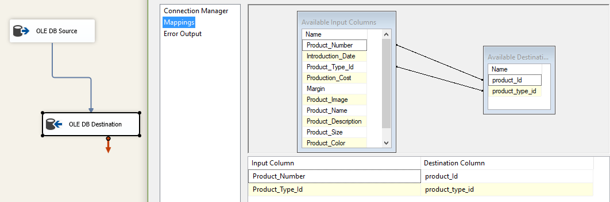

*Afbeelding 7: ETL-schema mapping employee*

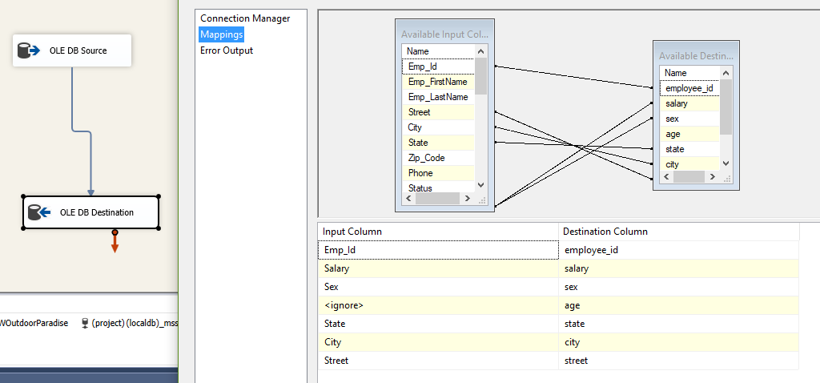

*Afbeelding 8: Mapping query migratie employee*



*Afbeelding 9: ETL-schema mapping sales_target*

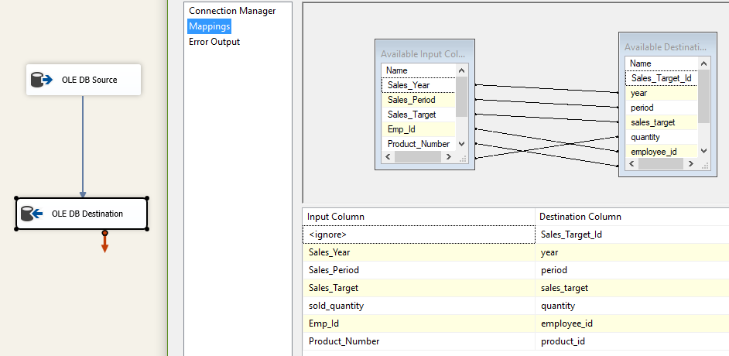

*Afbeelding 10: Mapping query sales_target*

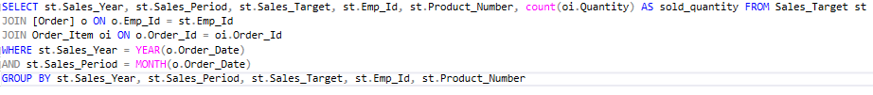

*Afbeelding 10: ETL-schema mapping training*

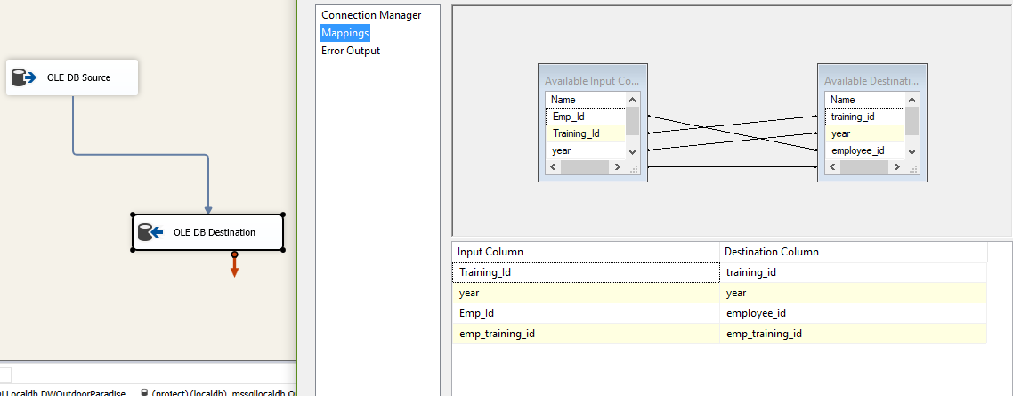

*Afbeelding 11: ETL-schema mapping order_item*

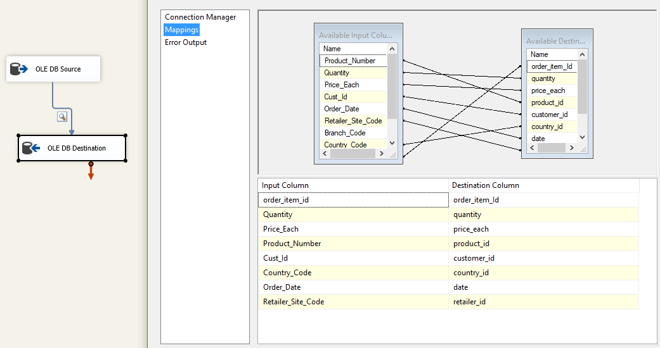

*Afbeelding 12: Mapping query migratie order_item*

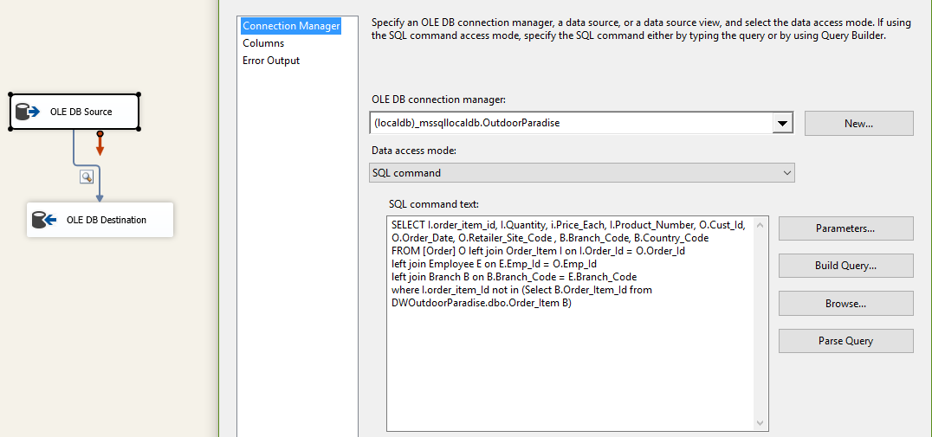

## Integriteitstesten migratie

Integriteitstest Datawarehouse vergeleken met de nieuwe database

*Afbeelding 13: Integriteitstest datawarehouse 1*

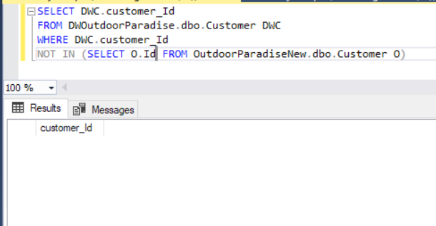

Dit betekend dat er geen verschillen zijn tussen de twee tabellen, wat een goed resultaat is.

*Afbeelding 14: Integriteitstest datawarehouse 2*

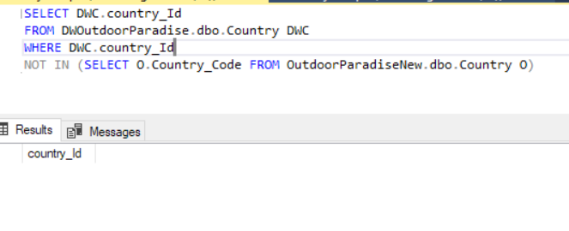

In de Country tabel zijn er ook geen verschillen. Hetzelfde resultaat in de employee tabel:

*Afbeelding 15: Integriteitstest datawarehouse 3*

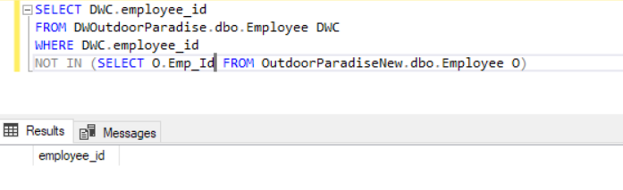

En ook in de order_item tabel:

*Afbeelding 16: Integriteitstest datawarehouse 4*

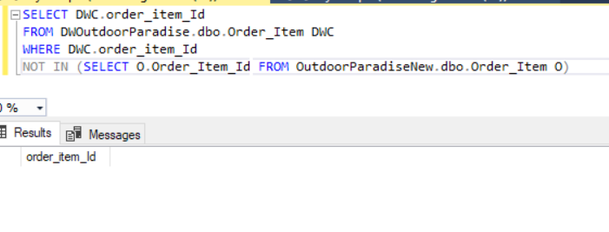

En in de product tabel:

*Afbeelding 17: Integriteitstest datawarehouse 5*

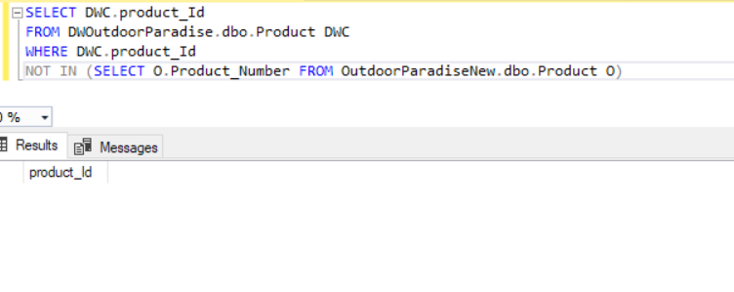

En ook in sales target:

*Afbeelding 18: Integriteitstest datawarehouse 6*

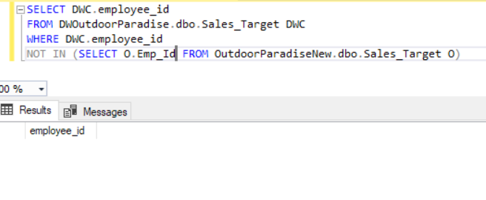

En als laatste ook hetzelfde resultaat in training:

*Afbeelding 19: Integriteitstest datawarehouse 7*

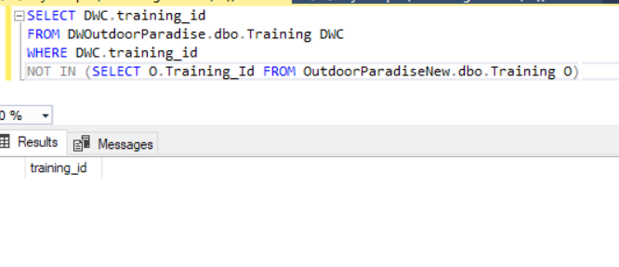

## Rapportage in SQL Server Reporting Service

Voor de rapportage van de datawarehouse is de SQL Server Reporting Service van Visual Studio gebruikt. Hieronder een aantal afbeeldingen van deze tool met de gebruikte queries.

*Afbeelding 13: Rapport 1 in SSRS tool*

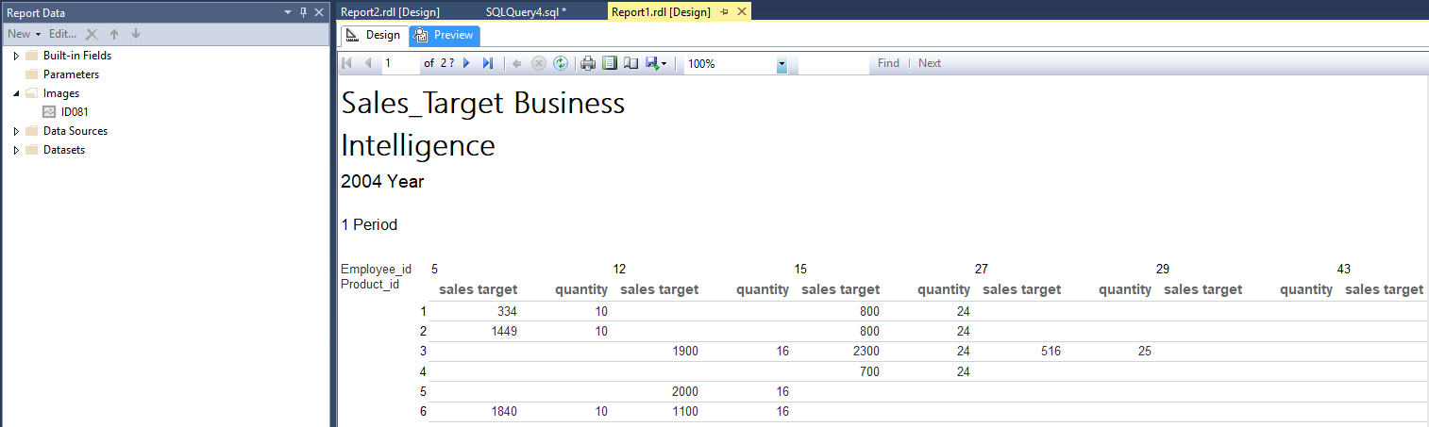

*Afbeelding 14: Query rapport 1*



*Afbeelding 15: Rapport 2 in SSRS tool*

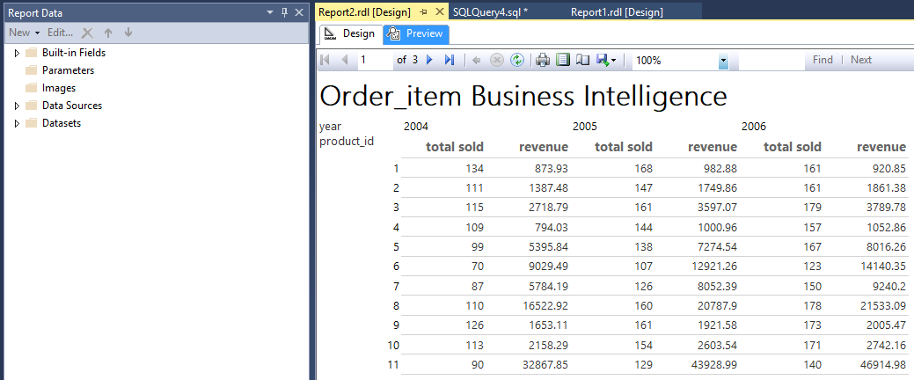

*Afbeelding 16: Query rapport 2*

